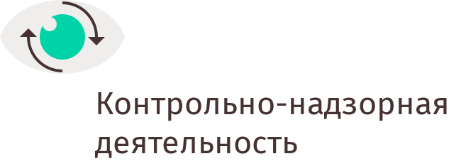

УПРАВЛЕНИЕ ФЕДЕРАЛЬНОЙ АНТИМОНОПОЛЬНОЙ СЛУЖБЫ
ПО КЕМЕРОВСКОЙ ОБЛАСТИ

Повестка дня
публичных обсуждений правоприменительной практики
Кемеровского УФАС России
22.08.2018 г. 14:00

Вступительное слово. Организационные моменты (руководитель Кемеровского УФАС России Кухарская Н.Е.).

- Блок
- Обсуждение правоприменительной практики управления в сфере антимонопольного законодательства. Порядок заключения договоров на установку и эксплуатацию рекламных конструкций. Антимонопольный контроль за соблюдением данного порядка (отдел контроля органов власти).
- Обсуждение правоприменительной практики управления в сфере рекламного законодательства. Практика управления, примеры дел (заместитель руководителя управления Ланцман Л.И., отдел рекламы, недобросовестной конкуренции и финансовых рынков).
- Обсуждение правоприменительной практики управления в сфере государственных и муниципальных закупок. Самые распространенные дела об административных правонарушениях (заместитель руководителя управления Стельмах С.В., отдел контроля в сфере закупок).

- блок
Выступление генерального директора Кузбасской торгово-промышленной палаты Шавгулидзе М.Г.

- блок
Вопросы по докладам, ответы на обращения из зала и на поступившие комментарии.

